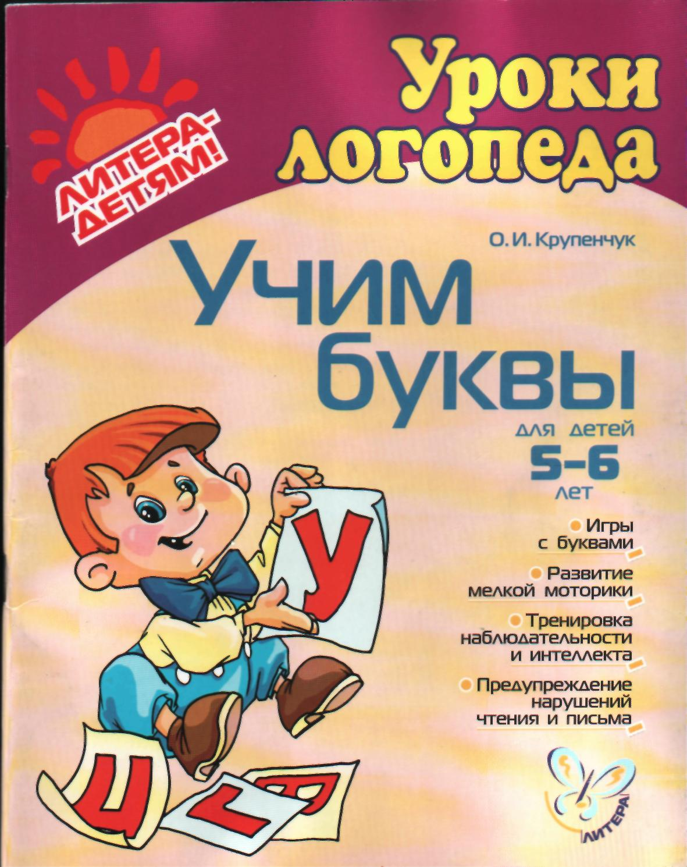

ДОРОГИЕ РОДИТЕЛИ!

Совсем скоро ваш ребёнок пойдёт в школу. Предлагаемая нами рабочая тетрадь поможет ему:
- выучить все буквы алфавита;
- развить мелкую моторику пальцев рук;
- научиться слышать звуки русского языка;
- ориентироваться на листе бумаги (находить верх, низ страницы, её правую и левую стороны).
Уважаемые мамы и папы, учите ребёнка раскрашивать аккуратно. Гласные мы предлагаем раскрашивать красным цветом, твёрдые согласные — синим, мягкие согласные — зелёным.
При выполнении ребёнком заданий «Чем отличаются?» не позволяйте ему отвечать: «Здесь так, а здесь не так». Учите его строить развёрнутые фразы, пусть в своих ответах он почаще использует следующие слова и словосочетания: сверху, снизу, справа вверху, слева внизу, над, под, внутри, между и т. п.

Раскрась большую Заштрихуй. Найди и раскрась
и маленькую буквы букву А.
красным цветом.
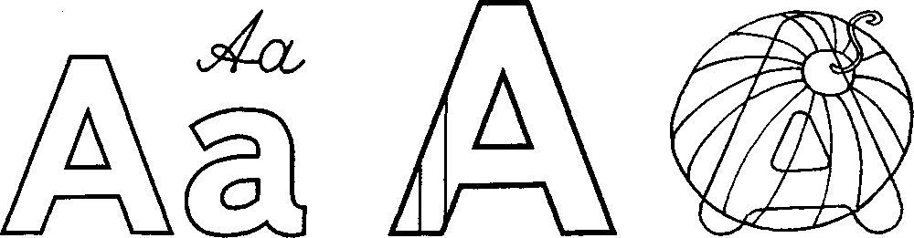
А — это гласный звук.

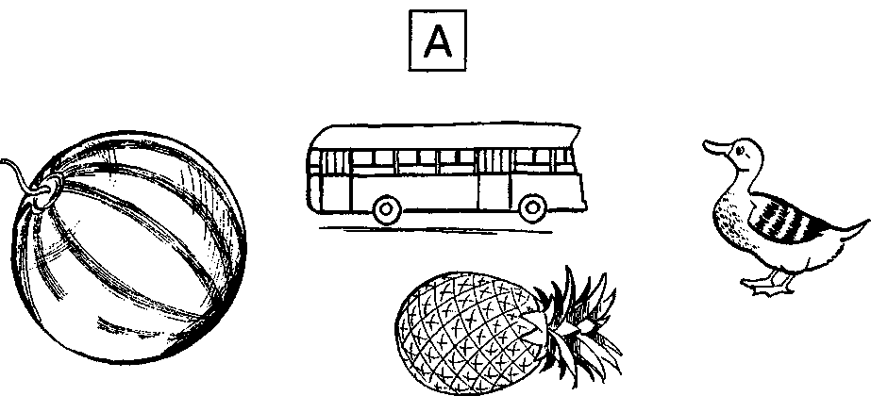
Соедини с буквой А только те предметы, названия которых начинаются со звука А.

Подчеркни такую же букву, Обведи в кружок все буквы А.
как внизу.

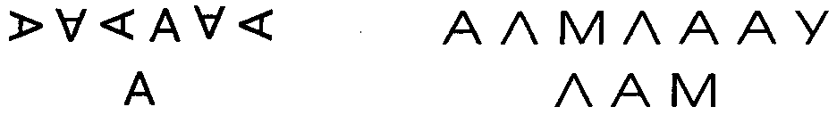

Допиши букву А. Зачеркни букву,
отличающуюся от остальных.

Раскрась большую букву Заштрихуй. Найди и раскрась
синим, а маленькую — букву Б.
зелёным цветом.
Б — это согласный звук.

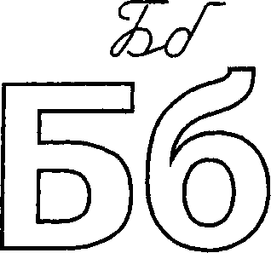

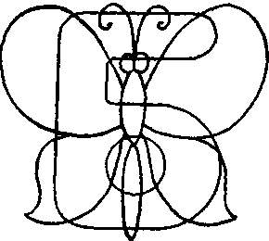

Соедини с буквой Б только те предметы, названия которых начинаются со звуков Б или Бь.
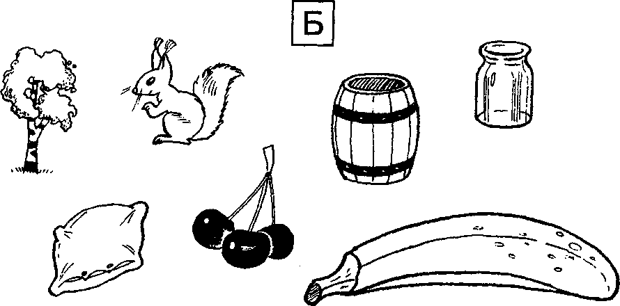

Подчеркни такую же букву, Обведи в кружок все буквы Б.
как внизу.
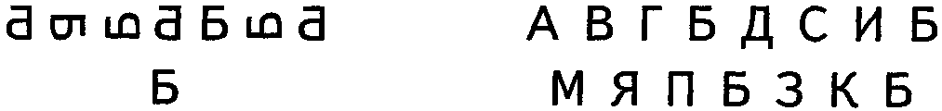

Сложи фигуру из семи палочек. Чем отличаются?
Убери одну палочку так,
чтобы получилась буква Б.

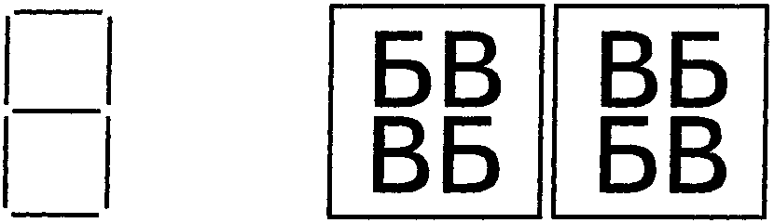

Допиши букву Б. Зачеркни букву,
отличающуюся от остальных.

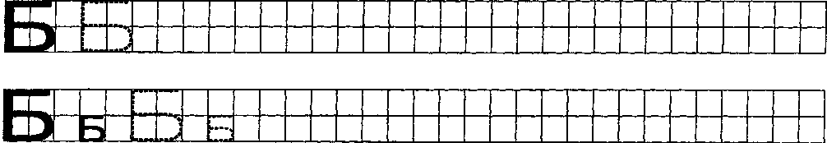
Напиши по образцу.

Эти буквы ты уже знаешь.

Раскрась большую букву Заштрихуй. Найди и раскрась
синим, а маленькую — букву В.
зелёным цветом.
В — это согласный звук.

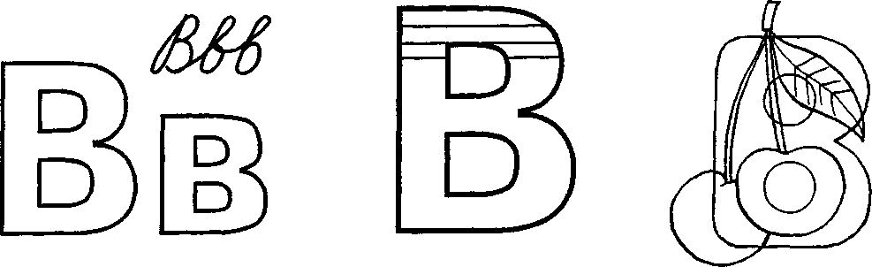
Соедини с буквой В только те предметы, названия которых начинаются со звуков В или Вь.
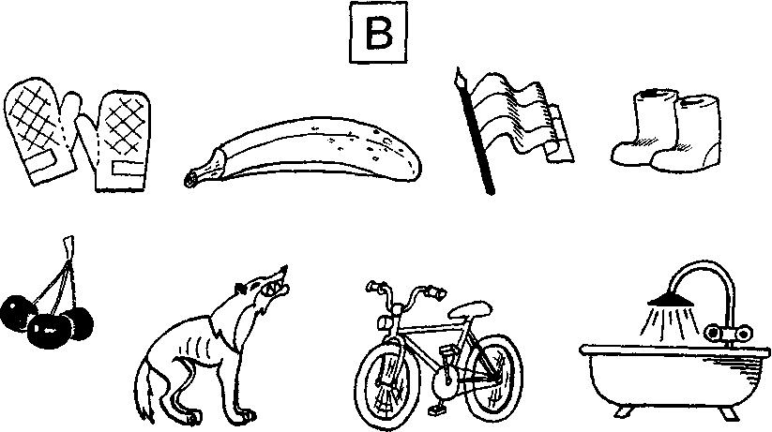

Подчеркни такую же букву, Обведи в кружок все буквы В.
как внизу.
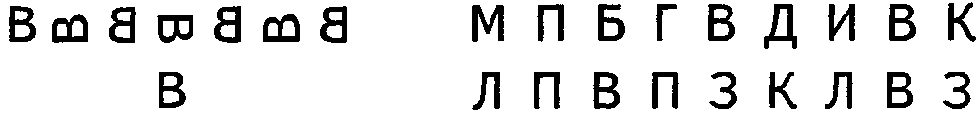

Дорисуй вторую половинку Чем отличаются?
буквы В.

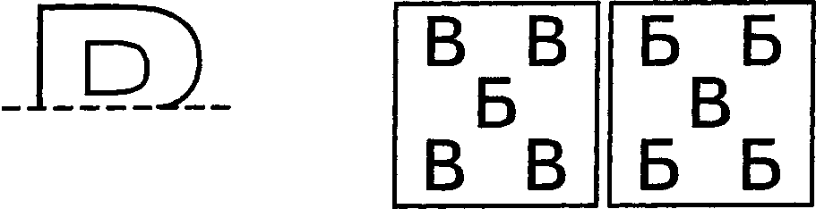

Допиши букву В. Зачеркни букву,
отличающуюся от остальных.
Напиши по образцу.

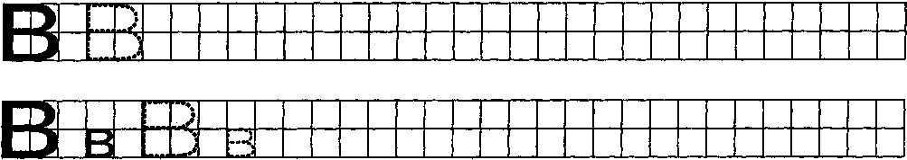

Эти буквы ты уже знаешь.

Раскрась большую букву Заштрихуй. Найди и раскрась
синим, а маленькую — букву Г.
зелёным цветом.
Г — это согласный звук.

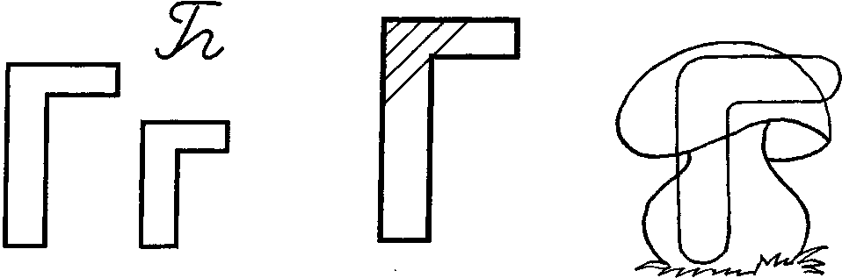

Соедини с буквой Г только те предметы, названия которых начинаются со звуков Г или Гь.

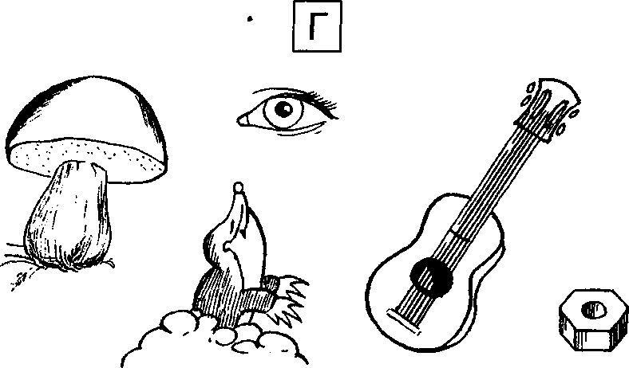

Подчеркни такую же букву, Обведи в кружок все буквы Г.
как внизу.
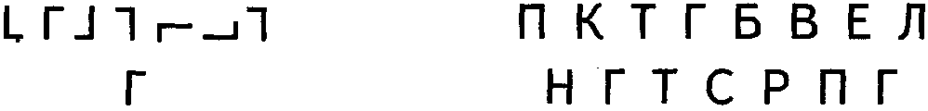

Сложи фигуру из шести палочек. Чем отличаются?
Убери три палочки так,
чтобы получилась буква Г.



Допиши букву Г. Зачеркни букву,
отличающуюся от остальных.

Напиши по образцу.

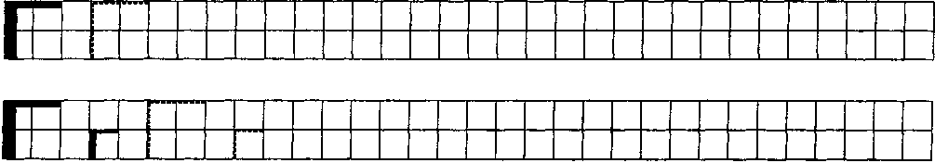

Эти буквы ты уже знаешь.

Раскрась большую букву Заштрихуй. Найди и раскрась
синим, а маленькую — букву Д.
зелёным цветом.
Д — это согласный звук.

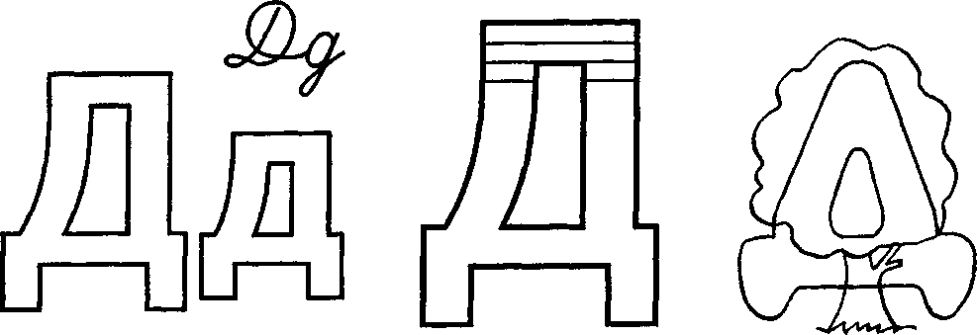
Соедини с буквой Д только те предметы, названия которых начинаются со звуков Д или Дь.

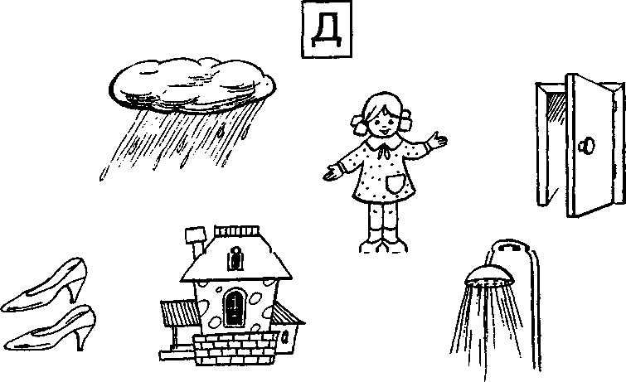

Подчеркни такую же букву, Обведи в кружок все буквы Д.
как внизу.

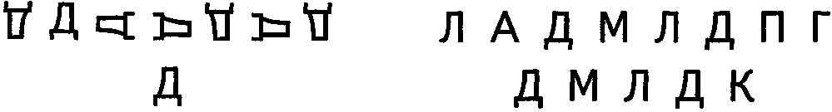
Сделай квадраты одинаковыми. Чем отличаются?

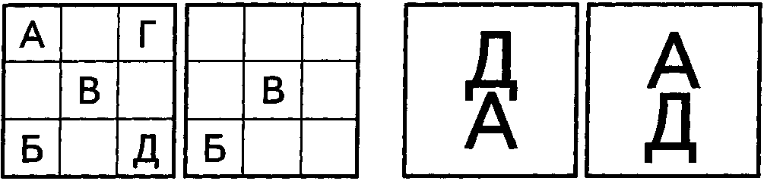

Допиши букву Д. Зачеркни букву,
отличающуюся от остальных.
Напиши по образцу.

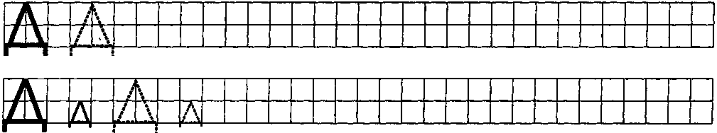
Эти буквы ты уже знаешь.

Раскрась обе буквы Заштрихуй. Найди и раскрась
красным цветом. букву Е.
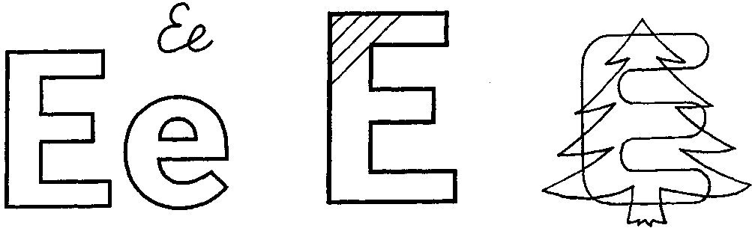
Е — это гласный звук.

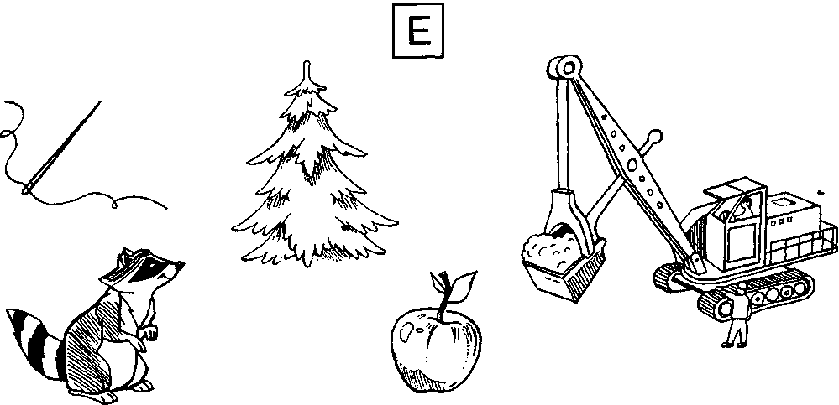
Соедини с буквой Е только те предметы, названия которых с неё начинаются.

Подчеркни такую же букву, Обведи в кружок все буквы Е.
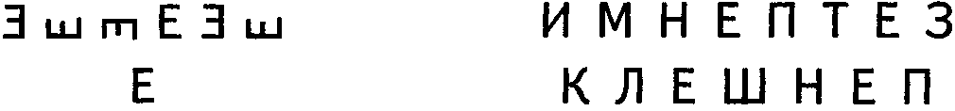
как внизу.

Сложи фигуру из семи палочек. Чем отличаются?
Убери две палочки так,

чтобы получилась буква Е.

Допиши букву Е. Зачеркни букву,
отличающуюся от остальных.

Напиши по образцу.
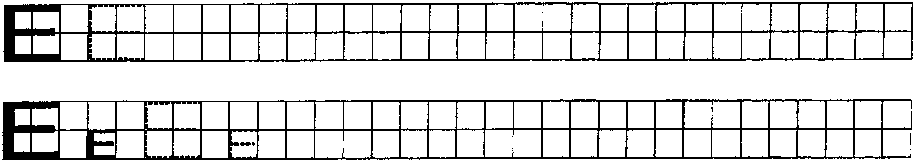

Эти буквы ты уже знаешь.

Раскрась обе буквы Заштрихуй. Найди и раскрась
красным цветом. букву Ё.
Ё — это гласный звук.
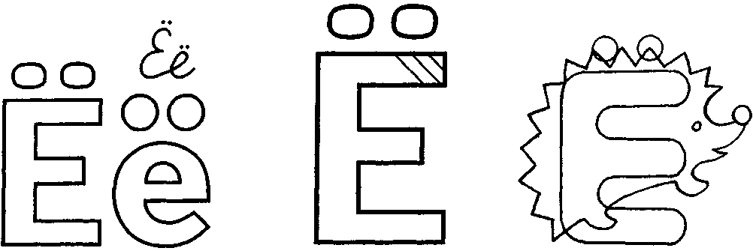

Соедини с буквой Ё только те предметы, названия которых с неё начинаются.

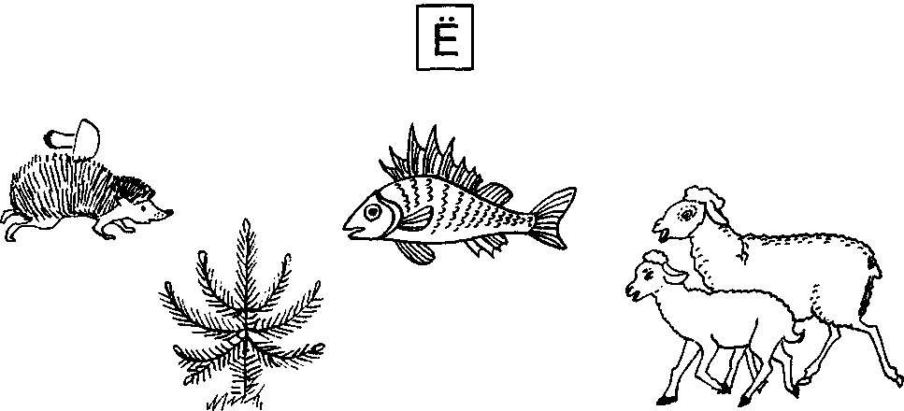

Подчеркни такую же букву, Обведи в кружок все буквы Ё.
как внизу.

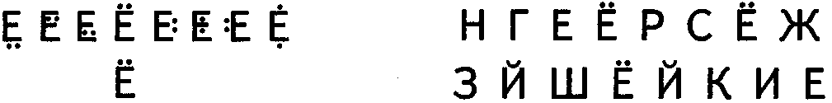

Сделай квадраты одинаковыми. Чем отличаются?

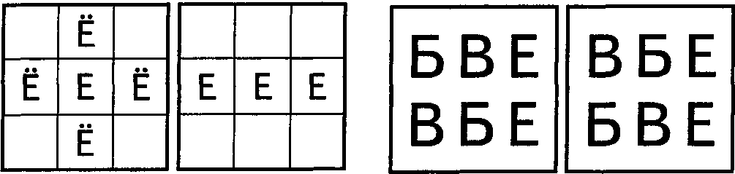

Допиши букву Ё. Зачеркни букву,
отличающуюся от остальных.
Напиши по образцу.

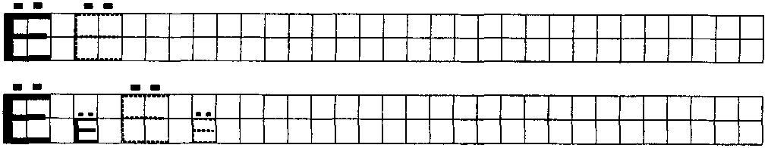

Эти буквы ты уже знаешь.

Раскрась обе буквы Заштрихуй. Найди и раскрась
синим цветом. букву Ж.
Ж — это согласный звук.

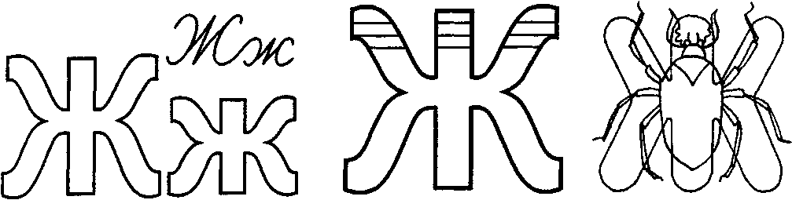

Соедини с буквой Ж только те предметы, названия которых начинаются со звука Ж.

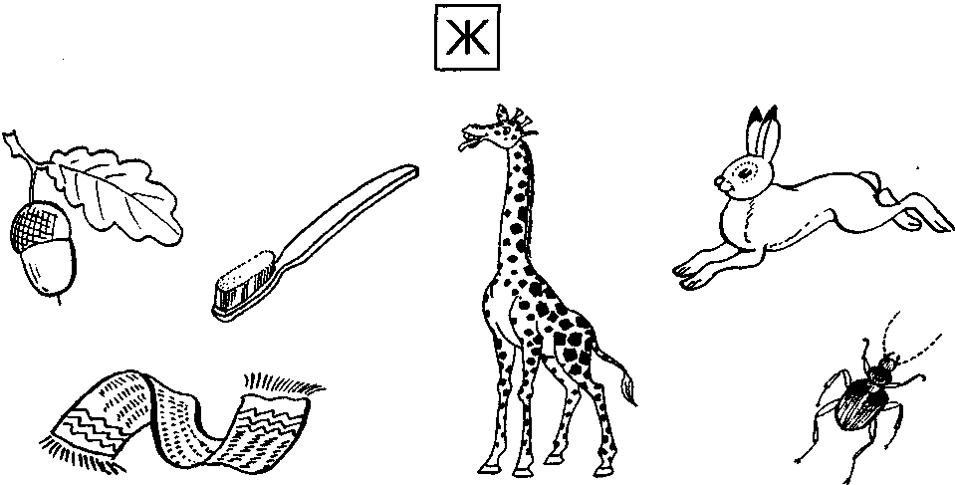

Дорисуй вторую половинку Обведи в кружок все буквы Ж.
буквы Ж.

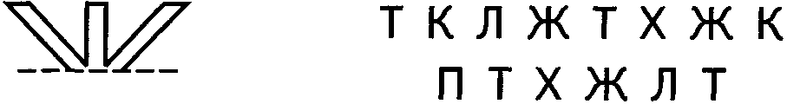

Сделай квадраты одинаковыми. Чем отличаются?

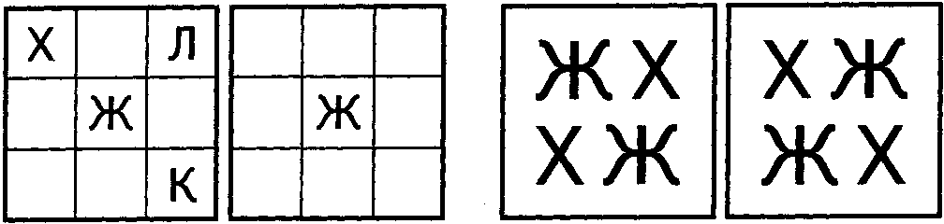

Допиши букву Ж. Зачеркни букву,
отличающуюся от остальных.

Напиши по образцу.

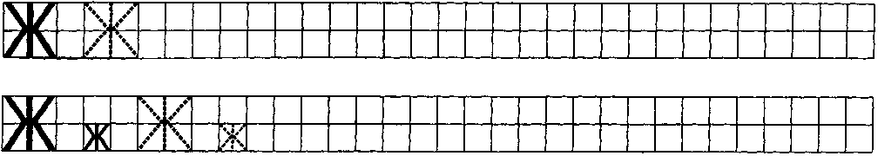

Эти буквы ты уже знаешь.

Раскрась большую букву Заштрихуй. Найди и раскрась
синим, а маленькую — букву З.
зелёным цветом.
З — это согласный звук.
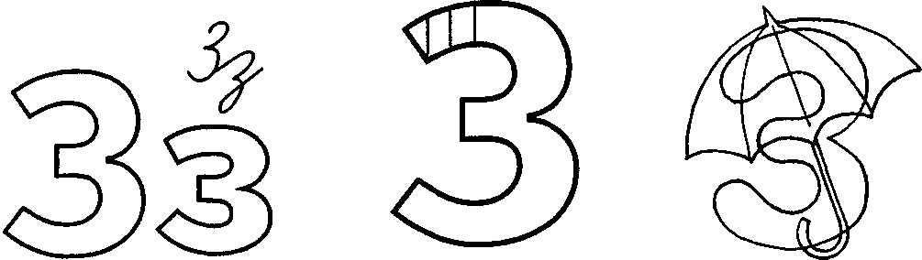

Соедини с буквой З только те предметы, названия которых начинаются со звуков З или Зь.

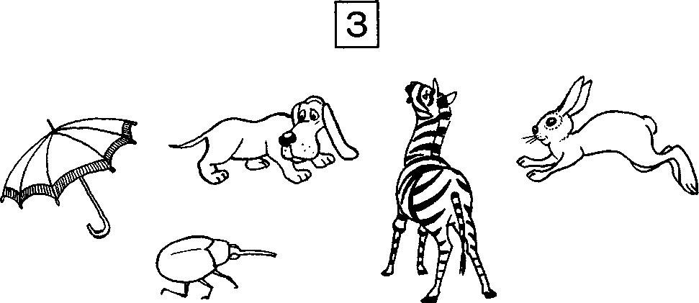

Подчеркни такую же букву, Обведи в кружок все буквы З.
как внизу.

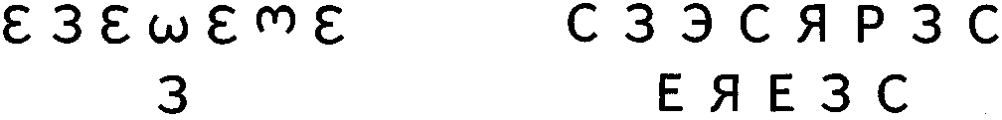

Сделай квадраты одинаковыми. Чем отличаются?

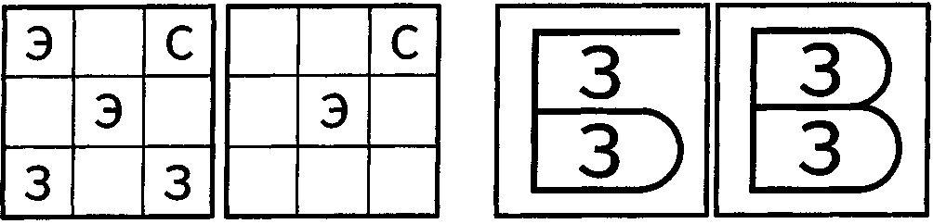

Допиши букву З. Зачеркни букву,
отличающуюся от остальных.

Напиши по образцу.

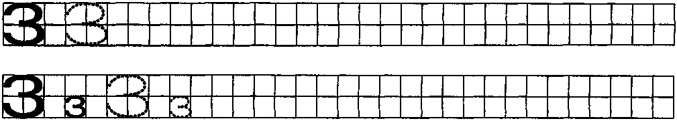

Эти буквы ты уже знаешь.

Раскрась обе буквы Заштрихуй. Найди и раскрась
красным цветом. букву И.
И — это гласный звук.

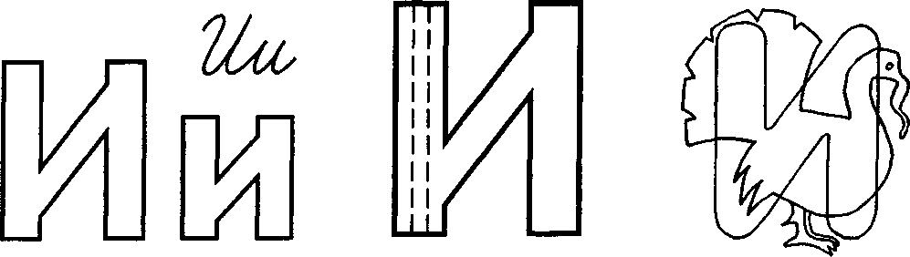

Соедини с буквой И только те предметы, названия которых начинаются со звука И.

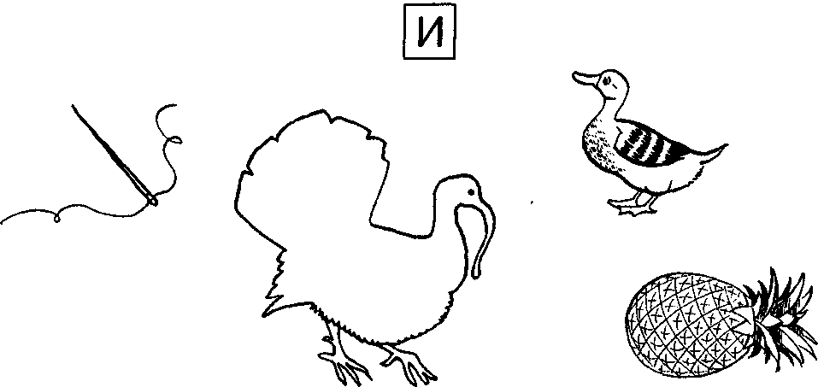

Подчеркни такую же букву, Обведи в кружок все буквы И.
как внизу.

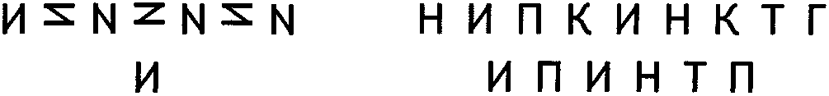

Сделай фигуры одинаковыми. Чем отличаются?

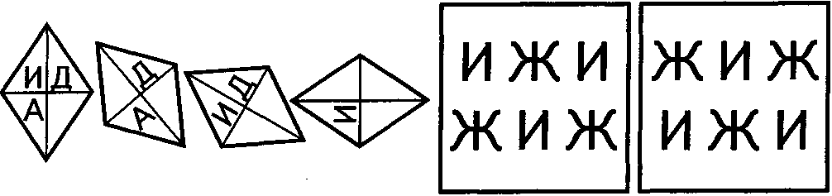

Допиши букву И. Зачеркни букву,
отличающуюся от остальных.

Напиши по образцу.

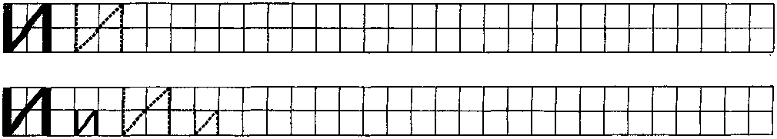

Эти буквы ты уже знаешь.

Раскрась обе буквы Заштрихуй. Найди и раскрась
зелёным цветом. букву Й.
Й — это согласный звук.

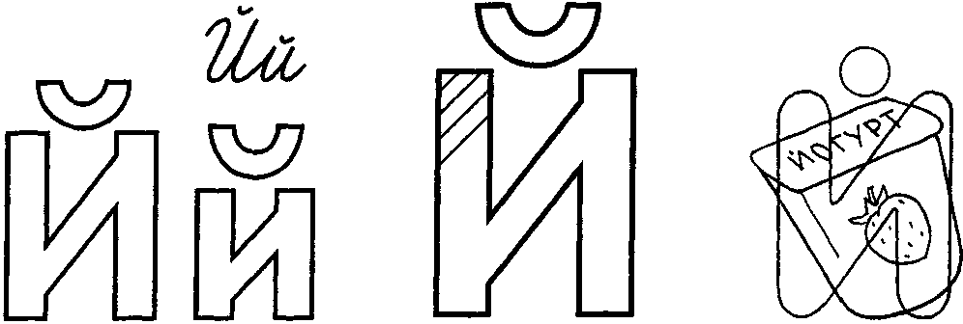

Соедини с буквой Й только те предметы, названия которых начинаются со звука Й.
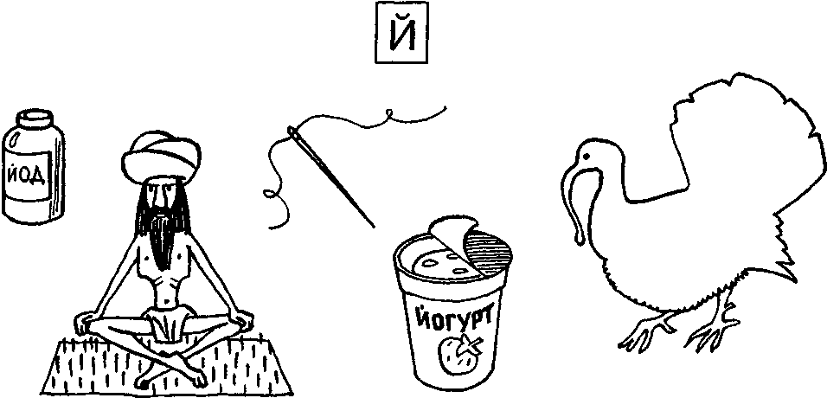

Подчеркни такую же букву, Обведи в кружок все буквы Й.
как внизу.

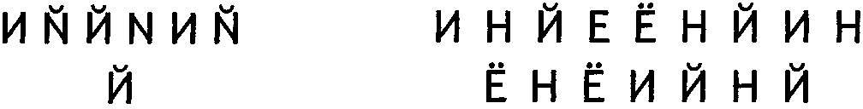
Сделай фигуры одинаковыми. Чем отличаются?

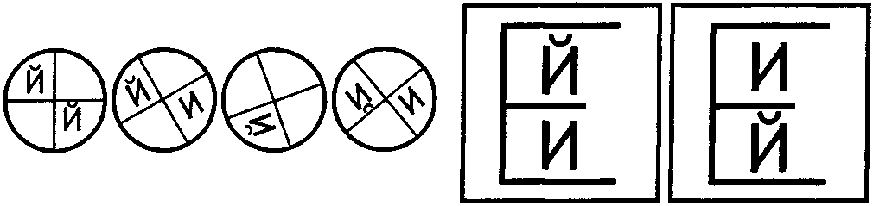

Допиши букву Й. Зачеркни букву,
отличающуюся от остальных.

Напиши по образцу.

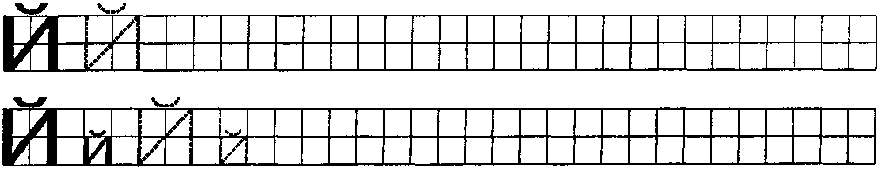

Эти буквы ты уже знаешь.

Раскрась большую букву Заштрихуй. Найди и раскрась
синим, а маленькую — букву К.
зелёным цветом.
К — это согласный звук.

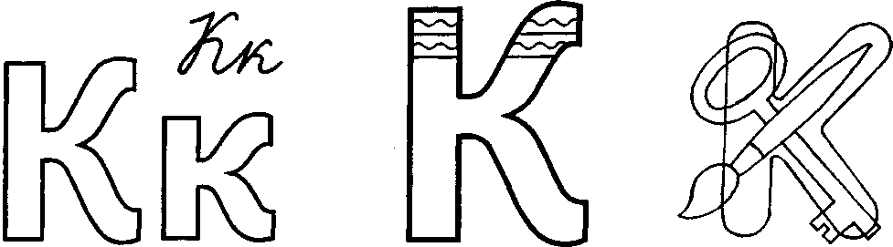

Соедини с буквой К только те предметы, названия которых начинаются со звуков К или Кь.

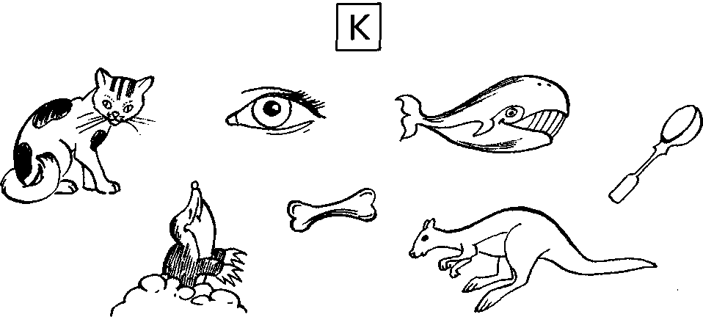

Подчеркни такую же букву, Обведи в кружок все буквы К.
как внизу.

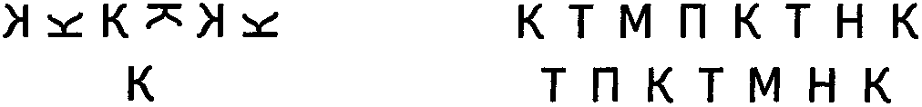
Соедини точки Чем отличаются?
по порядку номеров
и раскрась то, что получилось.

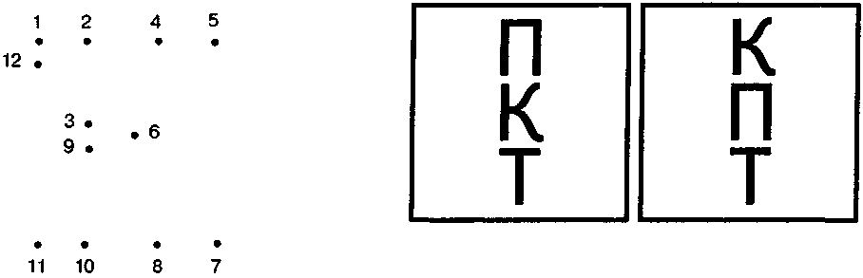

Допиши букву К. Зачеркни букву,
отличающуюся от остальных.

Напиши по образцу.

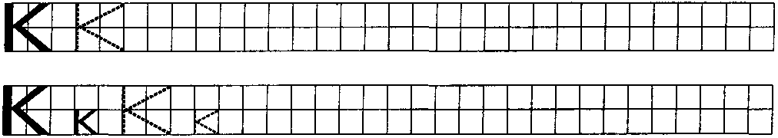

Эти буквы ты уже знаешь.

Раскрась большую букву Заштрихуй. Найди и раскрась
синим, а маленькую — букву Л.
зелёным цветом.
Л — это согласный звук.

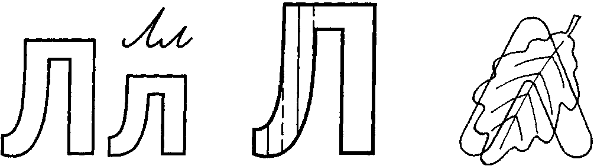

Соедини с буквой Л только те предметы, названия которых начинаются со звуков Л или Ль.
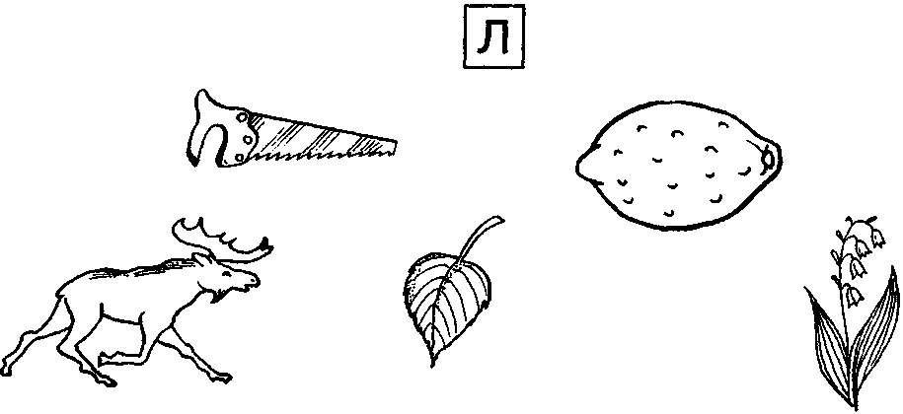

Подчеркни такую же букву, Обведи в кружок все буквы Л.
как внизу.

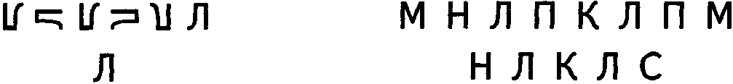
Соедини точки Чем отличаются?
по порядку номеров
и раскрась то, что получилось.

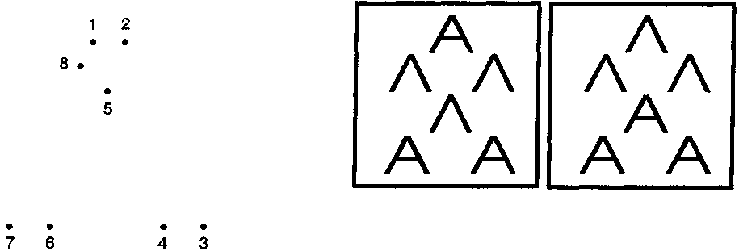

Сделай фигуры одинаковыми. Зачеркни букву,
отличающуюся от остальных.

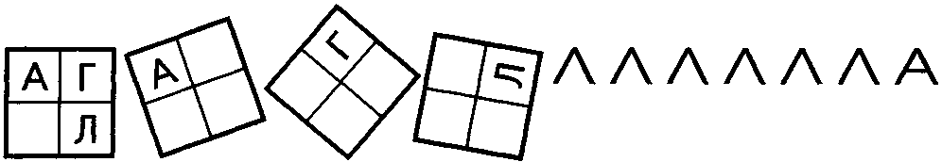

Напиши по образцу.

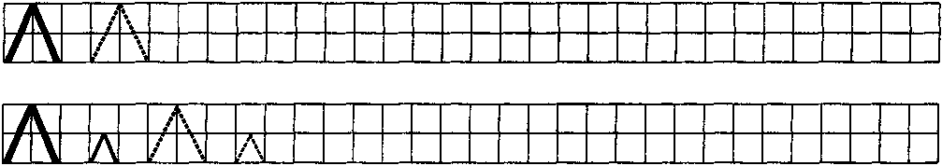

Эти буквы ты уже знаешь.

Раскрась большую букву Поставь Найди и раскрась
синим, а маленькую — в букве точки. букву М.
зелёным цветом.
М — это согласный звук.
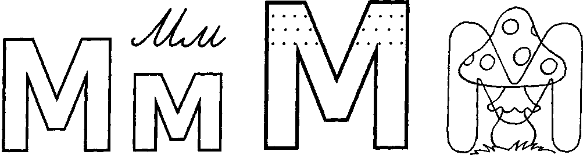

Соедини с буквой М только те предметы, названия которых начинаются со звуков М или Мь.

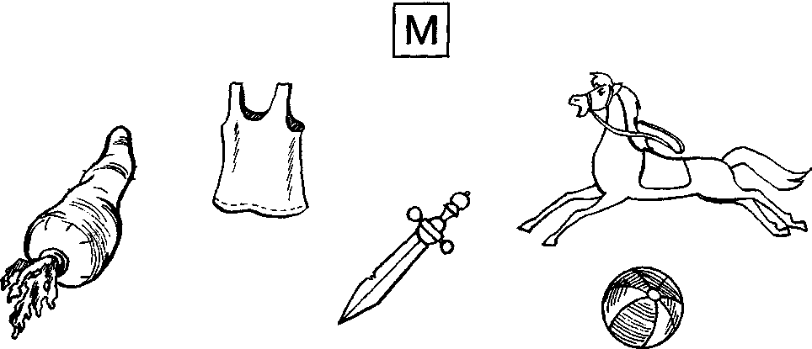

Подчеркни такую же букву, Обведи в кружок все буквы М.
как внизу.

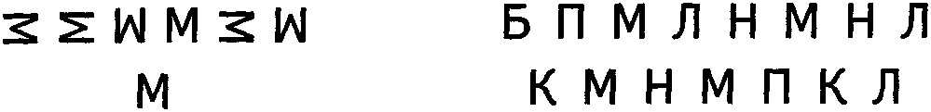

Соедини точки Чем отличаются?
по порядку номеров
и раскрась то, что получилось.

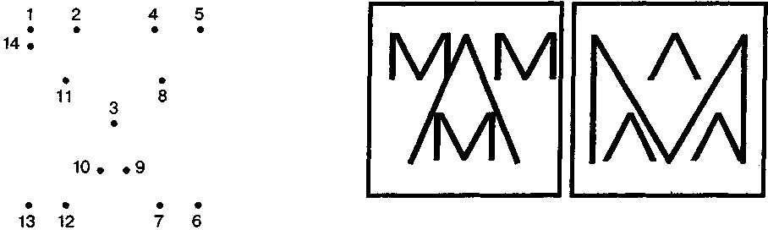
Сделай фигуры одинаковыми. Зачеркни букву,

отличающуюся от остальных.

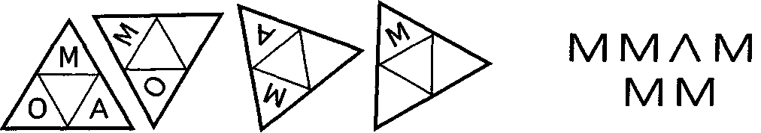

Напиши по образцу.

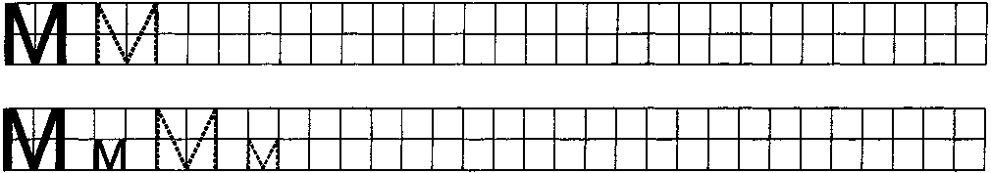

Эти буквы ты уже знаешь.

Раскрась большую букву Заштрихуй. Найди и раскрась
синим, а маленькую — букву Н.
зелёным цветом.
Н — это согласный звук.



Соедини с буквой Н только те предметы, названия которых начинаются со звуков Н или Нь.

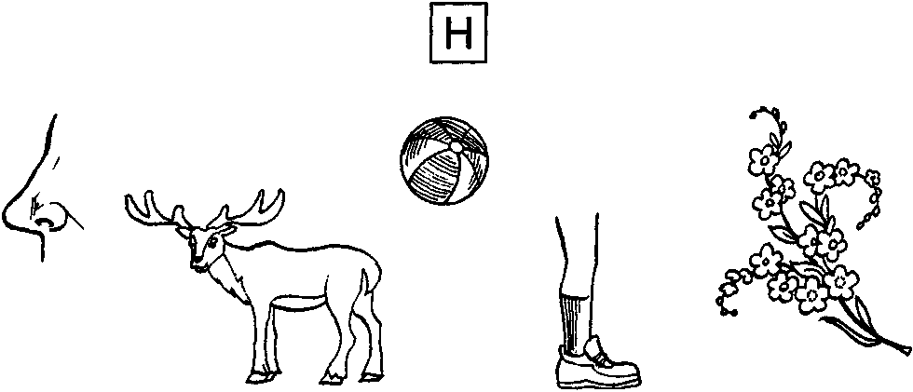

Дорисуй вторую половинку
буквы Н. Обведи в кружок все буквы Н.

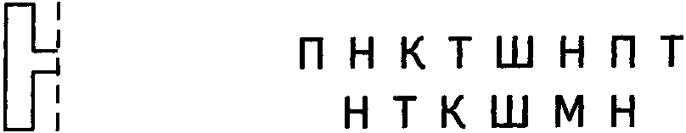

Сложи фигуру из семи палочек. Чем отличаются?
Убери две палочки так,
чтобы получилась буква Н.



Допиши букву Н. Зачеркни букву,
отличающуюся от остальных.

Напиши по образцу.

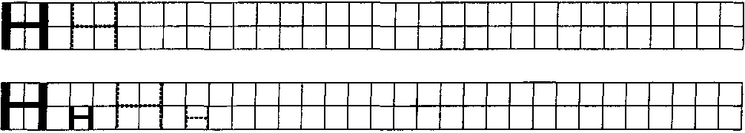

Эти буквы ты уже знаешь.

Раскрась красным цветом Заштрихуй. Найди и раскрась
обе буквы и запомни. букву О.
О — это гласный звук.

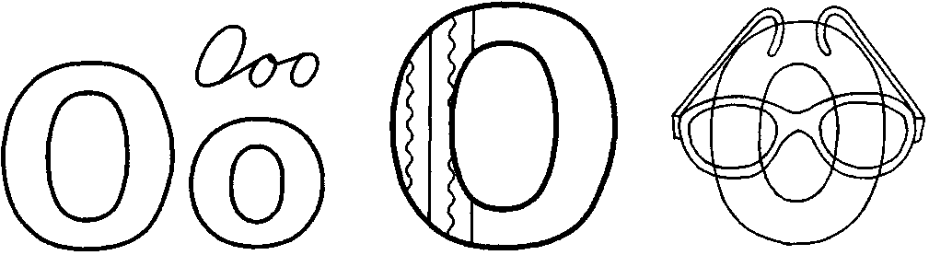

Соедини с буквой О только те предметы, названия которых начинаются со звука О.

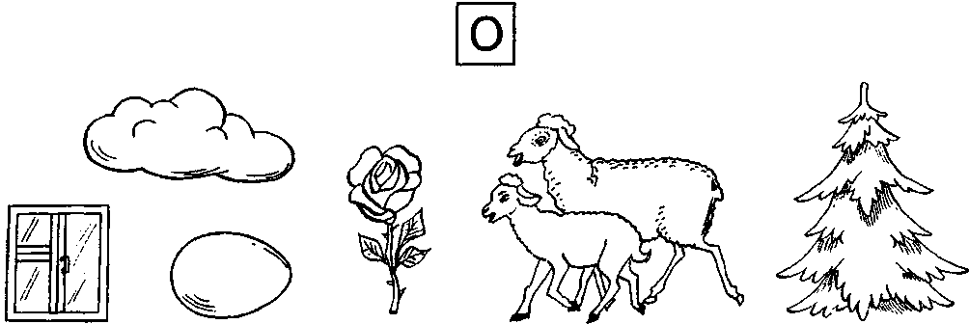

Нарисуй внутри большой Обведи в кружок все буквы О.
постепенно уменьшающиеся
буквы О.



Сложи фигуру из семи палочек. Чем отличаются?
Убери одну палочку так,
чтобы получилась буква О.



Допиши букву О. Зачеркни букву,
отличающуюся от остальных.

Напиши по образцу.
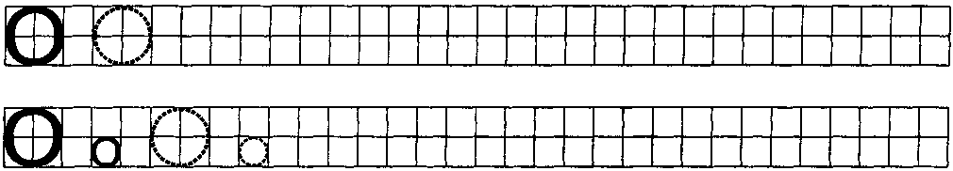

Эти буквы ты уже знаешь.

Раскрась большую букву Заштрихуй. Найди и раскрась
синим, а маленькую — букву П.
зелёным цветом.
П — это согласный звук.

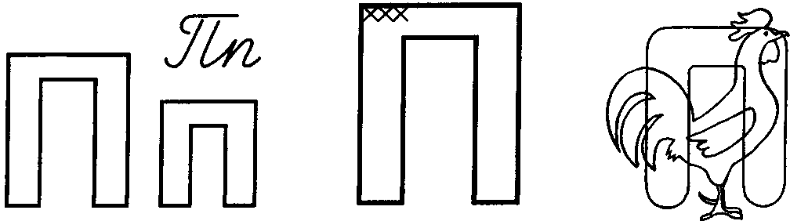

Соедини с буквой П только те предметы, названия которых начинаются со звуков П или Пь.

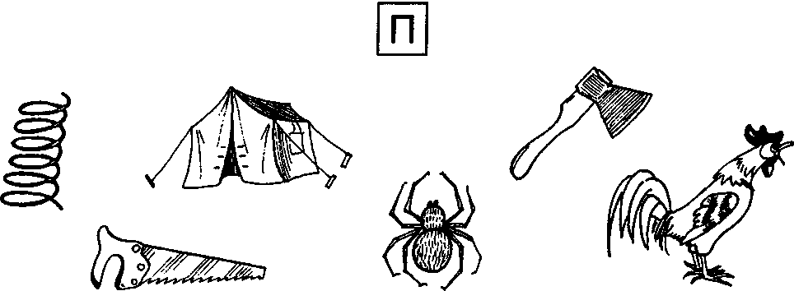

Нарисуй постепенно
увеличивающиеся буквы П. Обведи в кружок все буквы П.

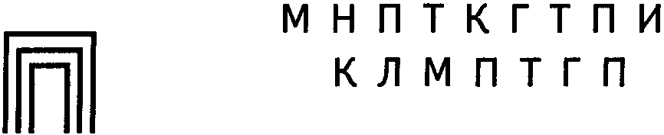

Сложи фигуру из семи палочек. Чем отличаются?
Убери две палочки так,
чтобы получилась буква П.



Допиши букву П. Зачеркни букву,
отличающуюся от остальных.

Напиши по образцу.
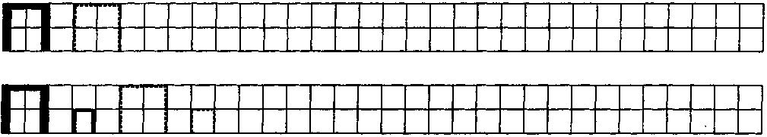

Эти буквы ты уже знаешь.

Раскрась большую букву Заштрихуй. Найди и раскрась
синим, а маленькую — букву Р.
зелёным цветом.
Р — это согласный звук.
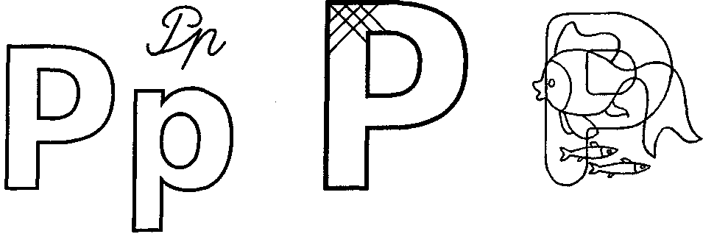

Соедини с буквой Р только те предметы, названия которых начинаются со звуков Р или Рь.

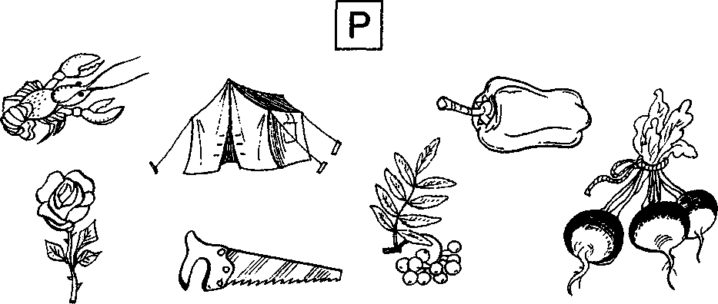

Подчеркни такую же букву, Обведи в кружок все буквы Р.
как внизу.

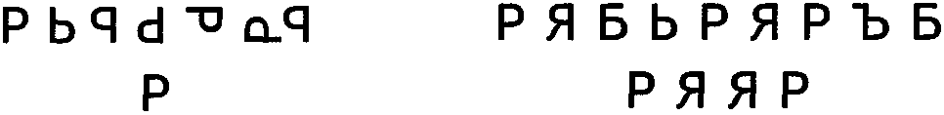

Сложи фигуру из семи палочек. Чем отличаются?
Убери две палочки так,
чтобы получилась буква Р.

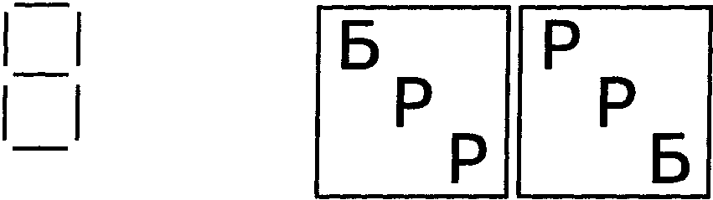

Сделай фигуры одинаковыми. Зачеркни букву,
отличающуюся от остальных.

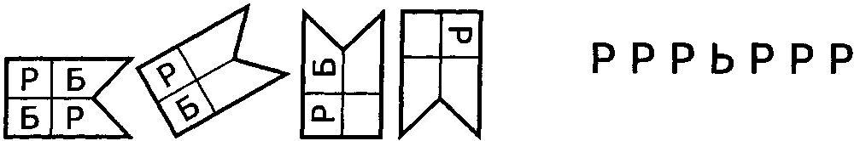
Напиши по образцу.

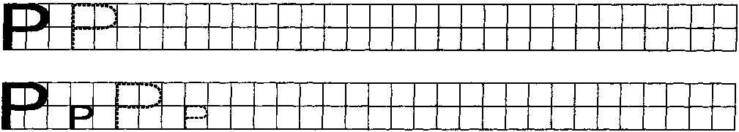
Эти буквы ты уже знаешь.

Раскрась большую букву Заштрихуй. Найди и раскрась
синим, а маленькую — букву С.
зелёным цветом.
С — это согласный звук.

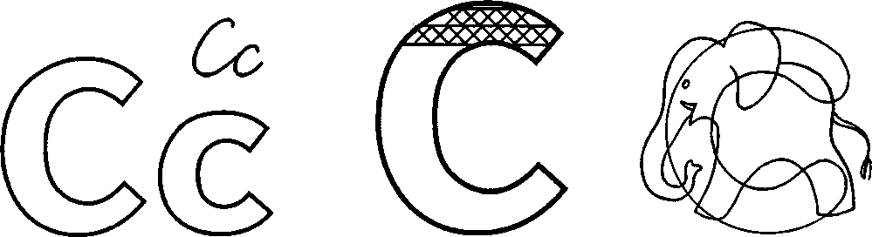

Соедини с буквой С только те предметы, названия которых начинаются со звуков С или Сь.

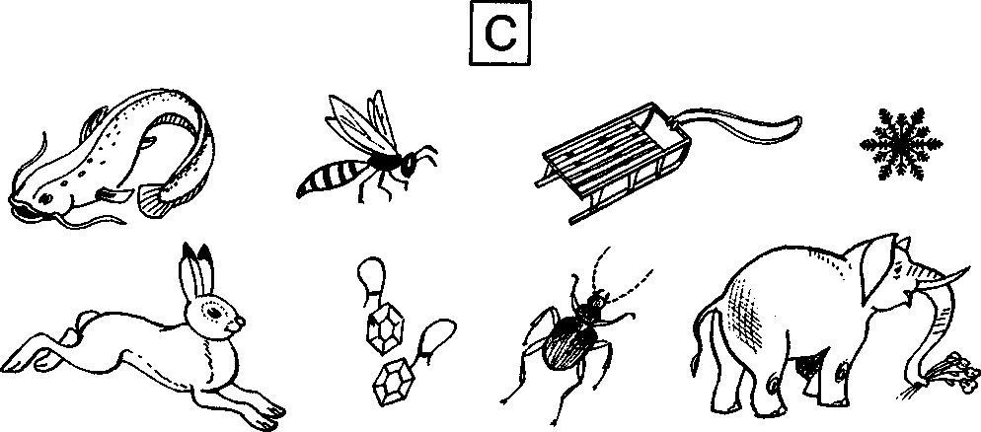

Подчеркни такую же букву, Обведи в кружок все буквы С.
как внизу.

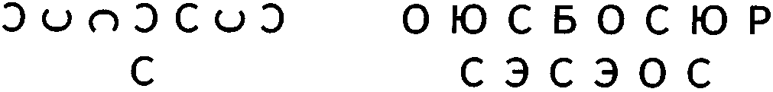

Нарисуй внутри большой Чем отличаются?
постепенно уменьшающиеся буквы С.



Сделай квадраты одинаковыми. Зачеркни букву,
отличающуюся от остальных.

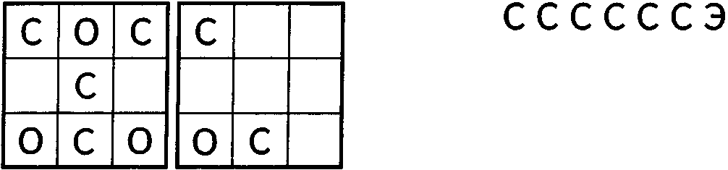

Напиши по образцу.

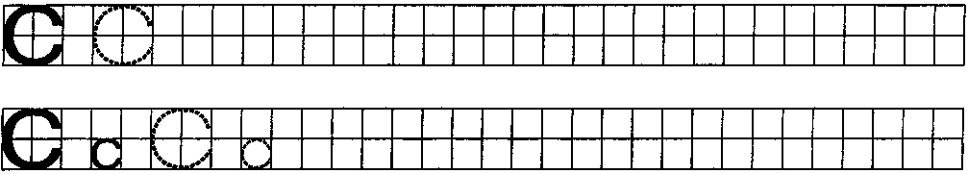
Эти буквы ты уже знаешь.

Раскрась большую букву Поставь Найди и раскрась
синим, а маленькую — в букве точки. букву Т.
зелёным цветом.
Т — это согласный звук.

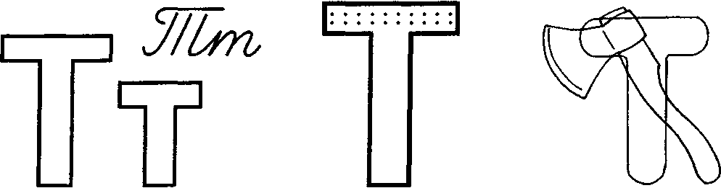

Соедини с буквой Т только те предметы, названия которых начинаются со звуков Т или Ть.

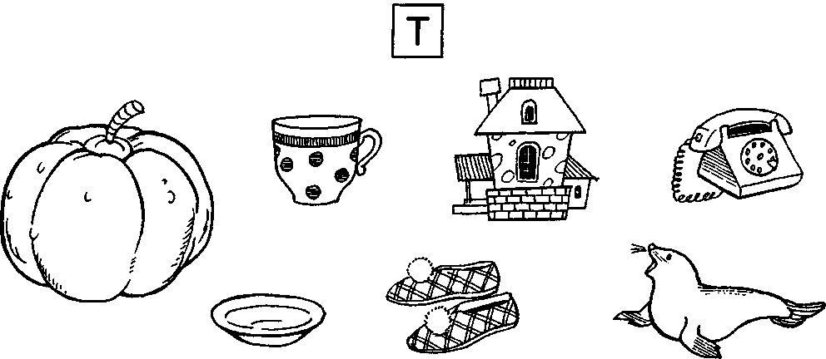

Подчеркни такую же букву, Обведи в кружок все буквы Т.
как внизу.

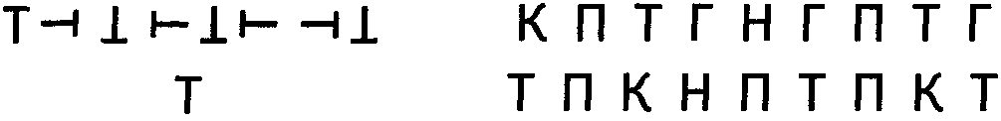

Сделай квадраты одинаковыми. Чем отличаются?

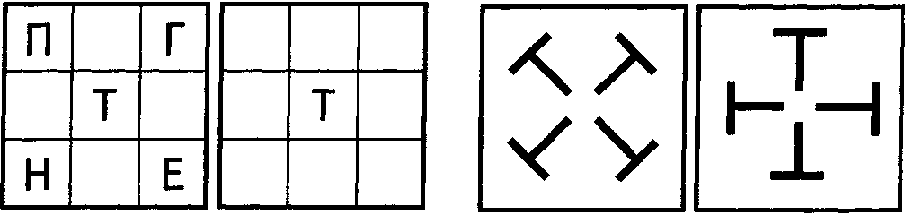

Допиши букву Т. Зачеркни букву,
отличающуюся от остальных.

Напиши по образцу.

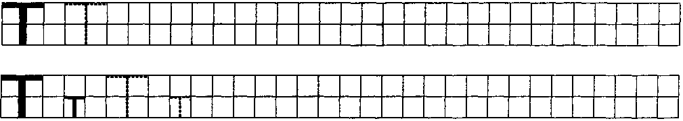

Эти буквы ты уже знаешь.

Раскрась обе буквы Заштрихуй. Найди и раскрась
красным цветом. букву У.
У — это гласный звук.

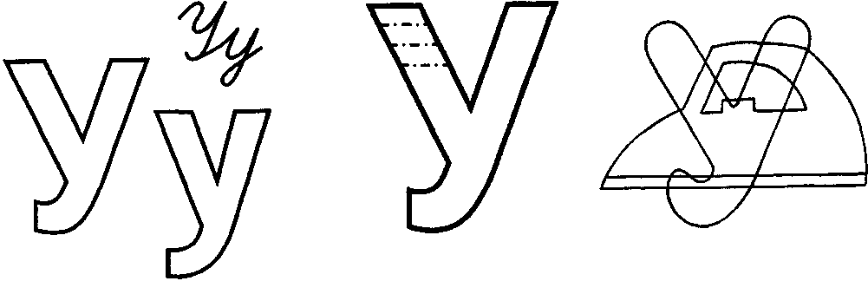

Соедини с буквой У только те предметы, названия которых начинаются со звука У.

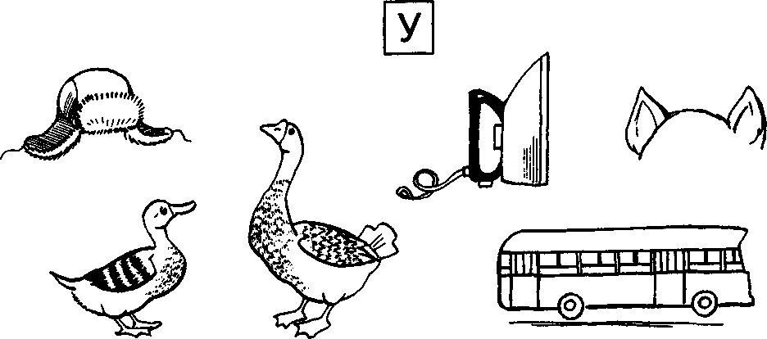

Подчеркни такую же букву, Обведи в кружок все буквы У.
как внизу.

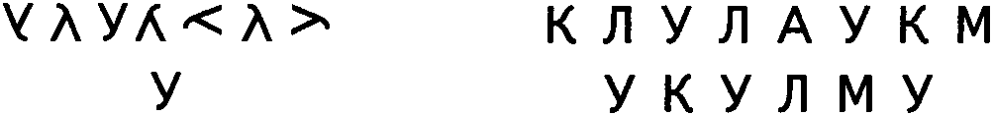

Соедини точки Чем отличаются?
по порядку номеров
и раскрась то, что получилось.

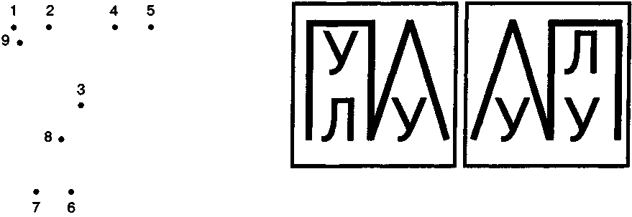

Допиши букву У. Зачеркни букву,
отличающуюся от остальных.

Напиши по образцу.

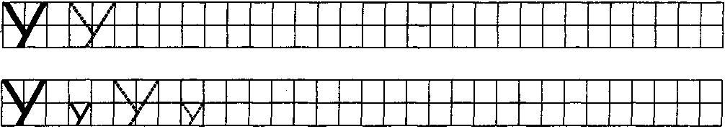

Эти буквы ты уже знаешь.

Раскрась большую букву Заштрихуй. Найди и раскрась
синим, а маленькую — букву Ф.
зелёным цветом.
Ф — это согласный звук.

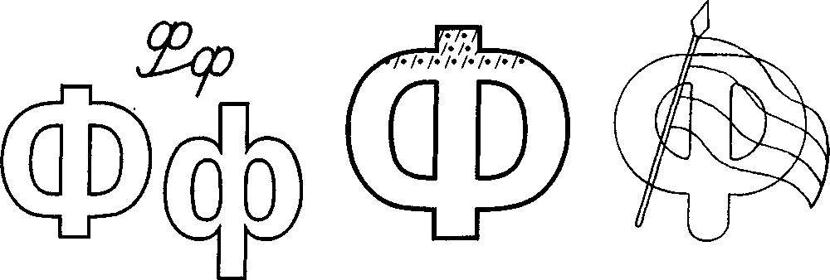

Соедини с буквой Ф только те предметы, названия которых начинаются со звуков Ф или Фь.

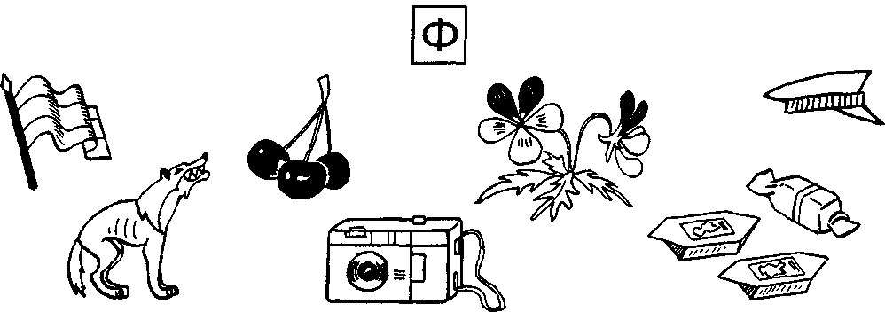

Сложи фигуру из двенадцати Обведи в кружок все буквы Ф.
палочек. Убери четыре палочки так,
чтобы получилась буква Ф.

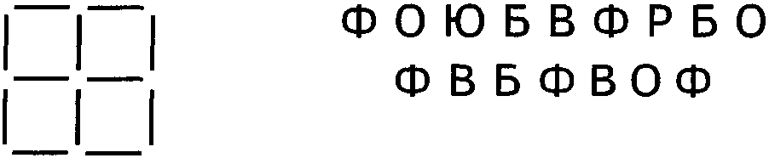
Сделай квадраты одинаковыми. Чем отличаются?

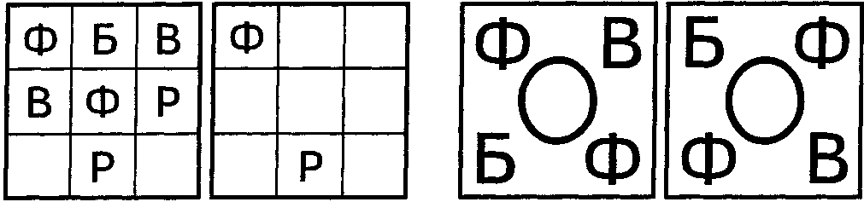

Допиши букву Ф. Зачеркни букву,
отличающуюся от остальных.

Напиши по образцу.

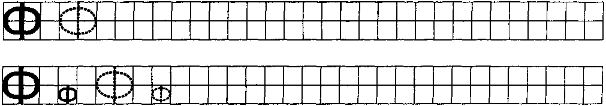

Эти буквы ты уже знаешь.

Раскрась большую букву Заштрихуй. Найди и раскрась
синим, а маленькую — букву X.
зелёным цветом.
X — это согласный звук.

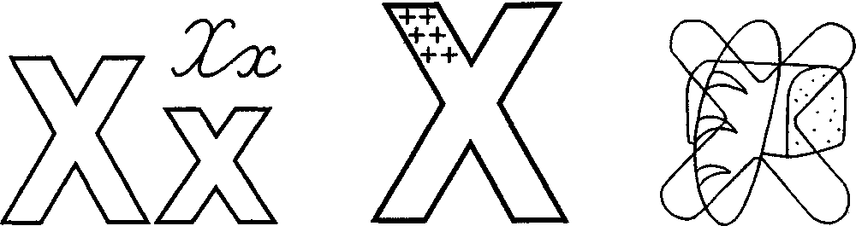

Соедини с буквой X только те предметы, названия которых начинаются со звука X.

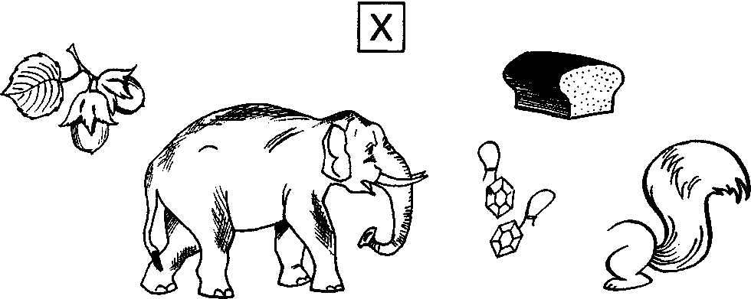

Дорисуй вторую половинку Обведи в кружок все буквы X.
буквы X.

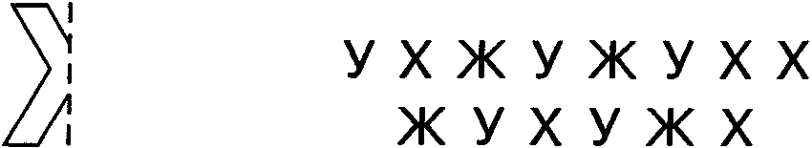

Соедини точки Чем отличаются?
по порядку номеров
и раскрась то, что получилось.

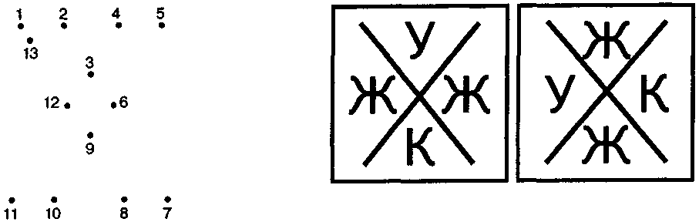

Допиши букву X. Зачеркни букву,
отличающуюся от остальных.

Напиши по образцу.
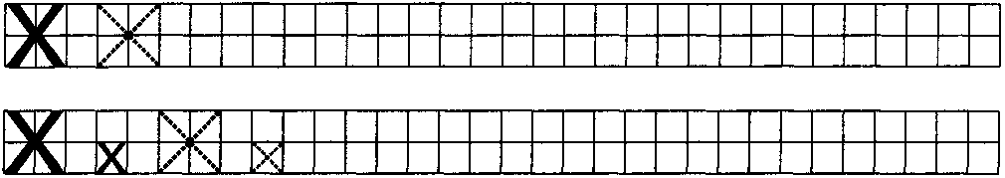
Эти буквы ты уже знаешь.

Раскрась обе буквы Заштрихуй. Найди и раскрась
синим цветом. букву Ц.
Ц — это согласный звук.

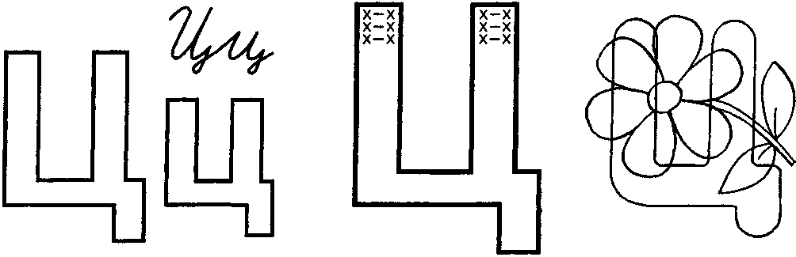

Соедини с буквой Ц только те предметы, названия которых начинаются со звука Ц.

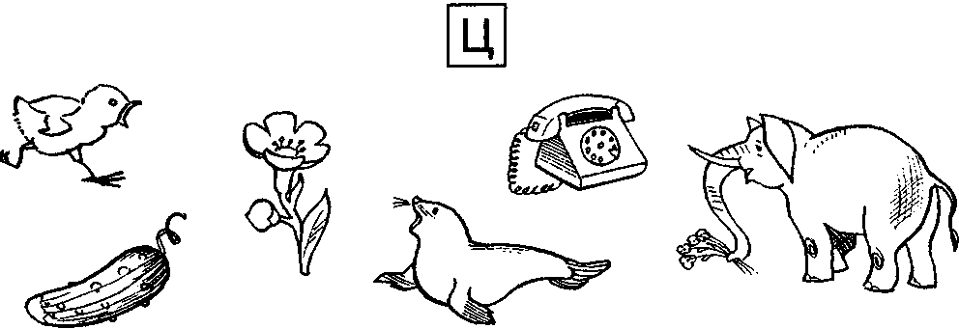

Соедини все точки Обведи в кружок все буквы Ц.
по порядку номеров
и раскрась то, что получилось.

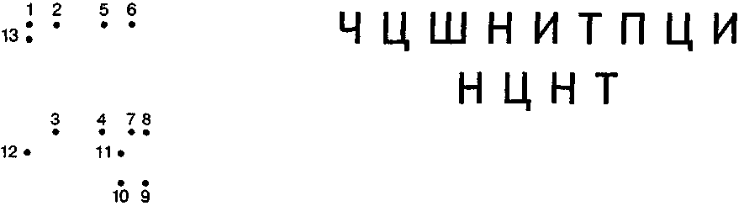
Сделай фигуры одинаковыми. Чем отличаются?

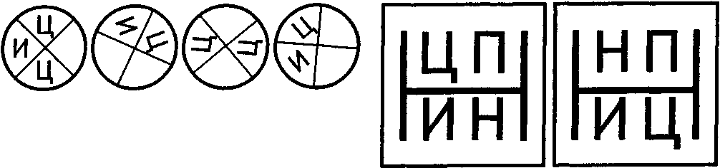

Допиши букву Ц. Зачеркни букву,
отличающуюся от остальных.

Напиши по образцу.

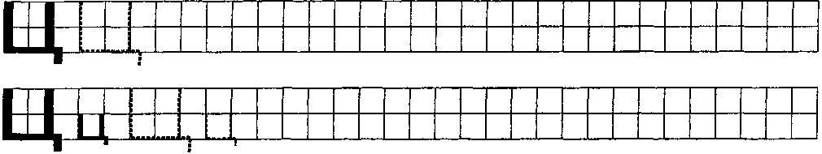

Эти буквы ты уже знаешь.

Раскрась обе буквы Заштрихуй. Найди и раскрась
зелёным цветом. букву Ч.
Ч — это согласный звук.

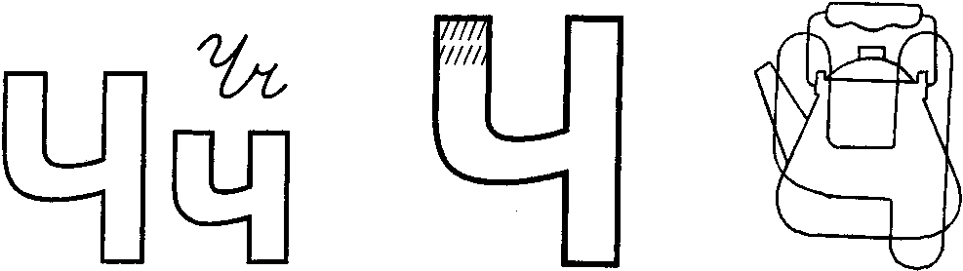

Соедини с буквой Ч только те предметы, названия которых начинаются со звука Ч.

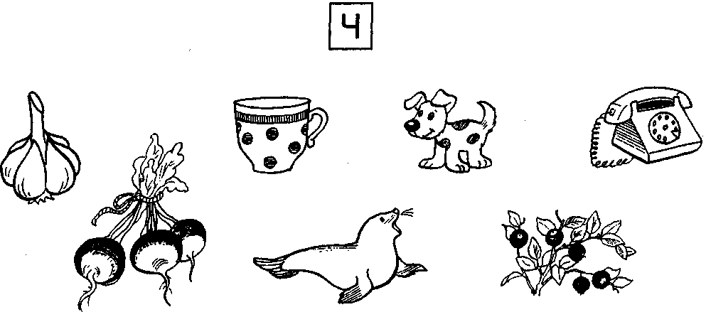

Подчеркни такую же букву, Обведи в кружок все буквы Ч.
как внизу.

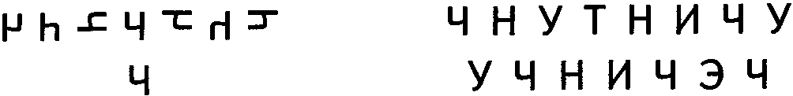

Сложи фигуру из семи палочек. Чем отличаются?
Убери три палочки так,
чтобы получилась буква Ч.

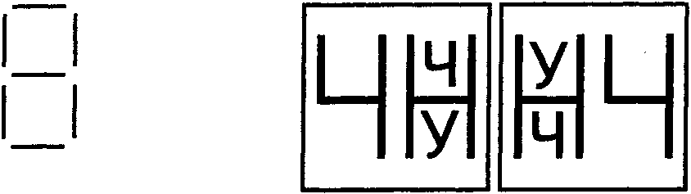

Сделай квадраты одинаковыми. Зачеркни букву,
отличающуюся от остальных.

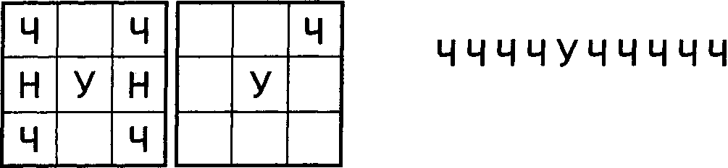

Напиши по образцу.

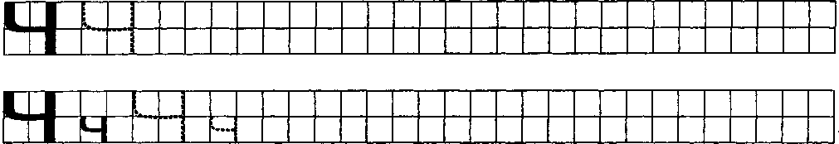

Эти буквы ты уже знаешь.

Раскрась обе буквы Заштрихуй. Найди и раскрась
синим цветом. букву Ш.
Ш — это согласный звук.

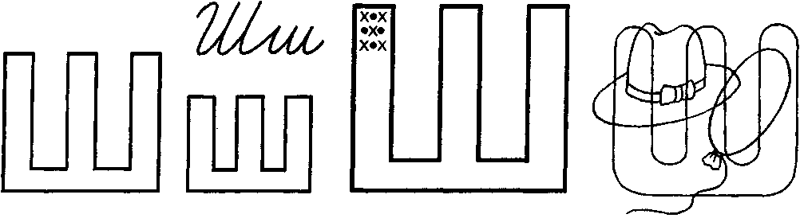

Соедини с буквой Ш только те предметы, названия которых начинаются со звука Ш.

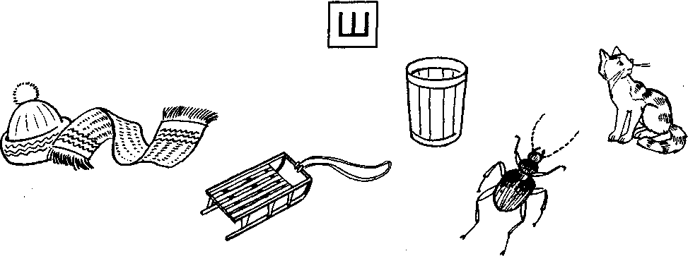

Соедини все точки Обведи в кружок все буквы Ш.
по порядку номеров
и раскрась то, что получилось.

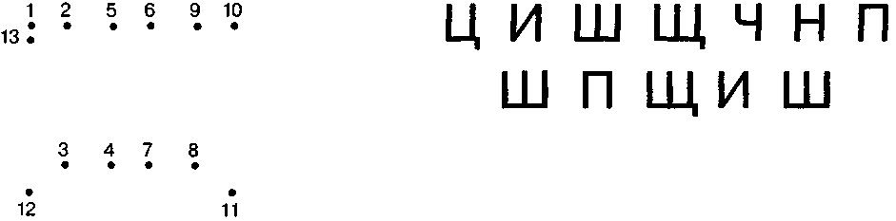

Сложи фигуру из десяти палочек. Чем отличаются?
Убери две палочки так,
чтобы получилась буква Ш.



Допиши букву Ш. Зачеркни букву,
отличающуюся от остальных.

Напиши по образцу.

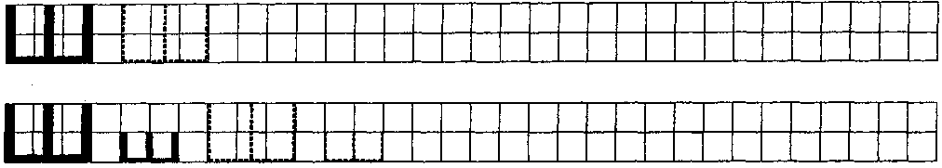
Эти буквы ты уже знаешь.

Раскрась обе буквы Заштрихуй. Найди и раскрась
зелёным цветом. букву Щ.
Щ — это согласный звук.

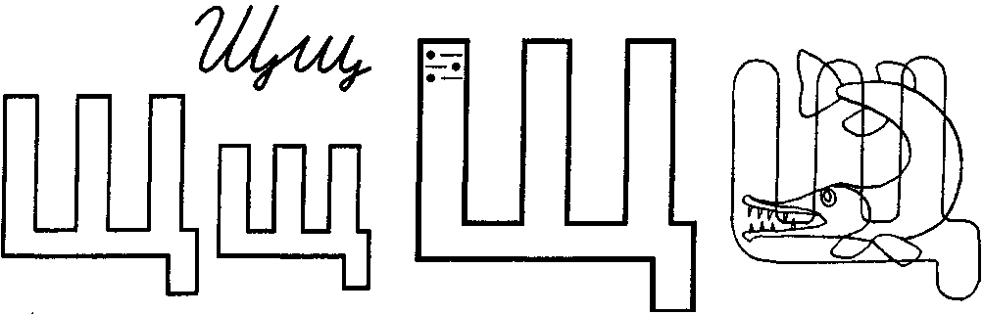

Соедини с буквой Щ только те предметы, названия которых начинаются со звука Щ.

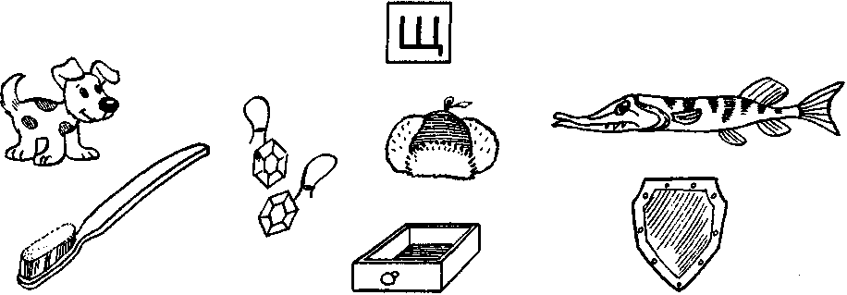

Соедини все точки Обведи в кружок все буквы Щ.
по порядку номеров
и раскрась то, что получилось.

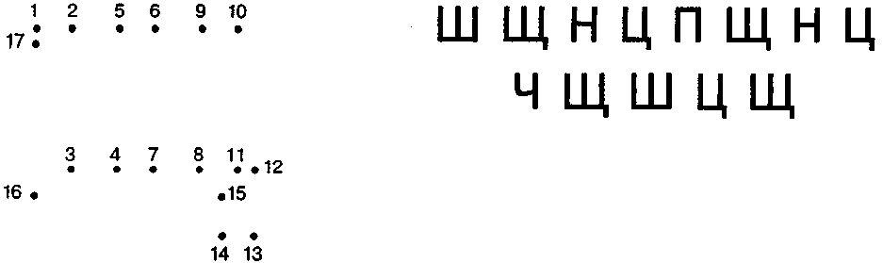
Сделай квадраты одинаковыми. Чем отличаются?

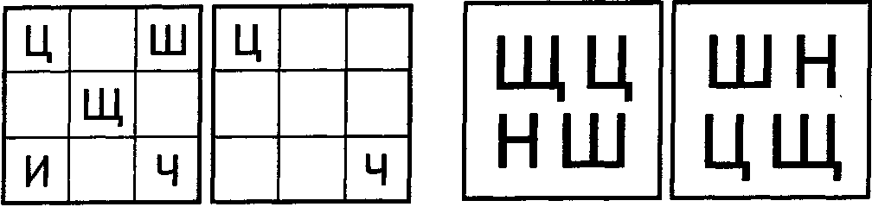

Допиши букву Щ. Зачеркни букву,
отличающуюся от остальных.

Напиши по образцу.

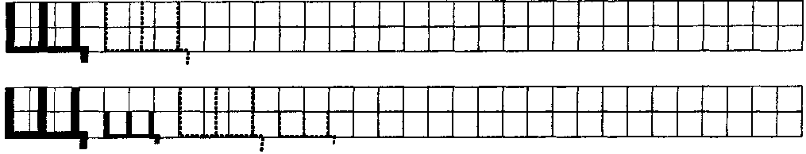
Эти буквы ты уже знаешь.

Раскрась оба знака Заштрихуй. Найди и раскрась
жёлтым цветом. буквы Ъ и Ь.
Ъ и Ь обозначают
не звуки, а их твёрдость
или мягкость.

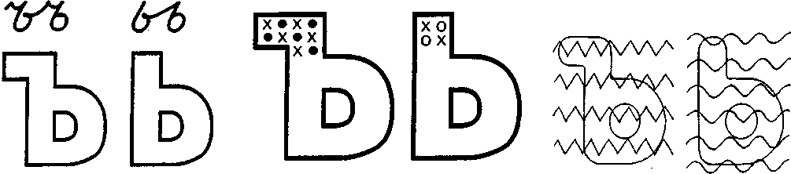

Подчеркни такую же букву, Обведи в кружок все буквы Ъ.
как внизу.

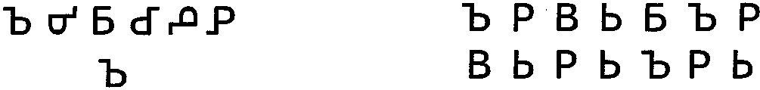

Сложи фигуру из семи палочек. Обведи в кружок все буквы Ъ.
Убери две из них так,
чтобы получился Ь.

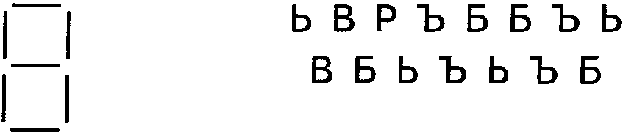

Сделай квадраты одинаковыми. Чем отличаются?

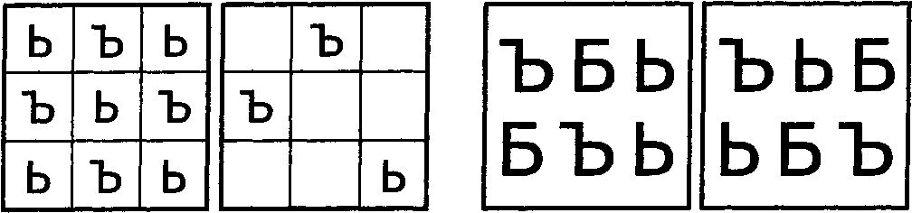

Допиши. Зачеркни отличающиеся
от остальных буквы в обоих рядах.

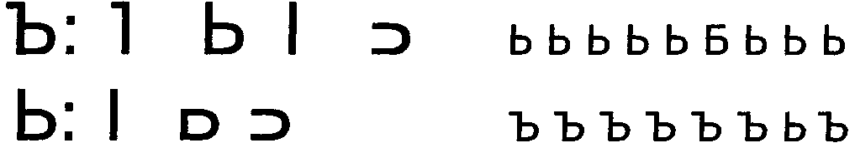

Напиши по образцу.

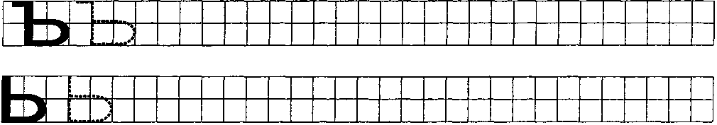

Эти буквы ты уже знаешь.

Раскрась обе буквы Нарисуй в букве Найди и раскрась
красным цветом. кружочки. букву Ы.
Ы — это гласный звук.

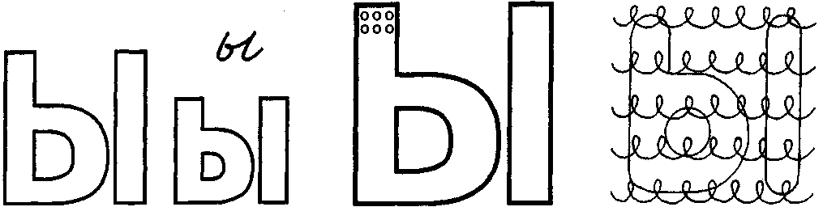

Соедини с буквой Ы только те предметы, названия которых оканчиваются звуком Ы.

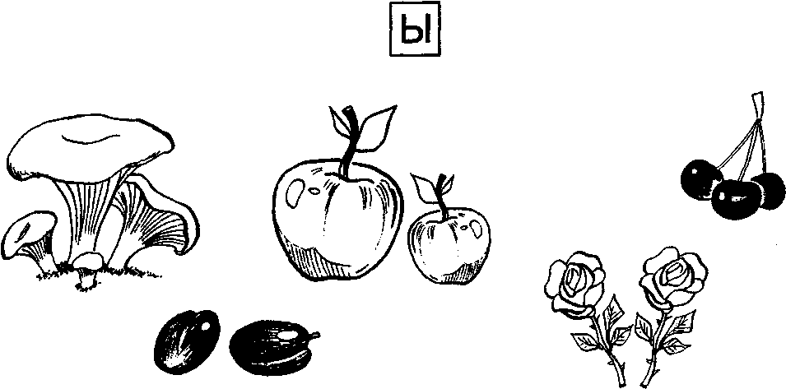

Подчеркни такую же букву, Обведи в кружок все буквы Ы.
как внизу.

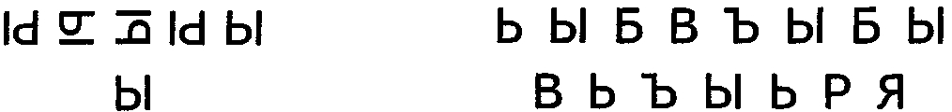

Сделай квадраты одинаковыми. Чем отличаются?

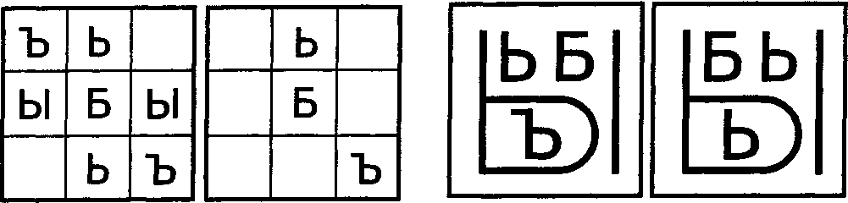

Допиши букву Ы. Зачеркни букву,
отличающуюся от остальных.

Напиши по образцу.

Эти буквы ты уже знаешь.

Раскрась обе буквы Поставь в букве Найди и раскрась
красным цветом. точки и кружочки. букву Э.
Э — это гласный звук.

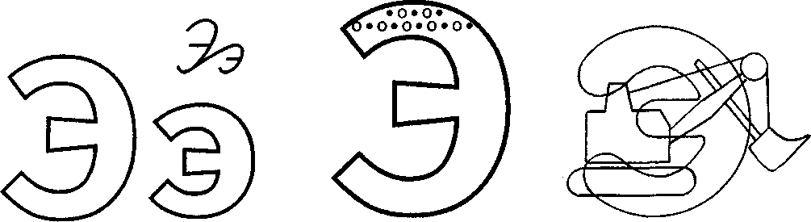

Соедини с буквой Э только те предметы, названия которых начинаются со звука Э.

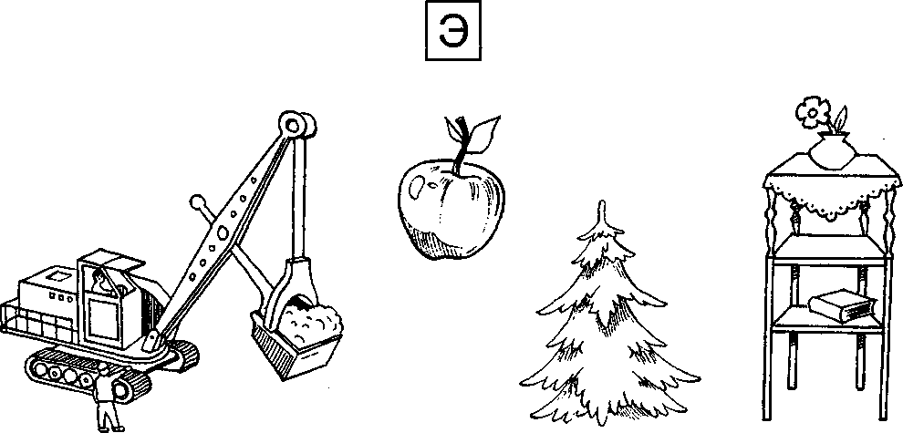

Подчеркни такую же букву, Обведи в кружок все буквы Э.
как внизу.

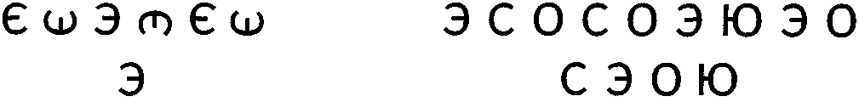

Сделай квадраты одинаковыми. Чем отличаются?

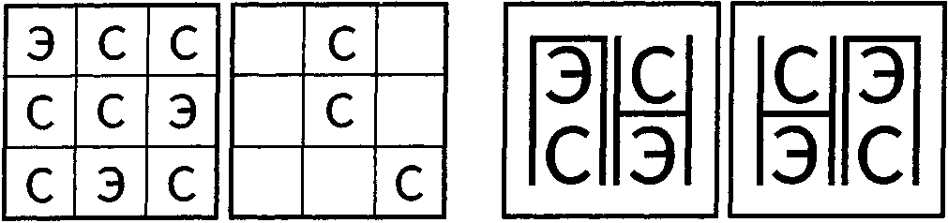

Допиши букву Э. Зачеркни букву,
отличающуюся от остальных.

Напиши по образцу.

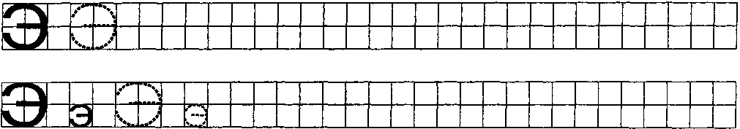

Эти буквы ты уже знаешь.

Раскрась обе буквы Заштрихуй. Найди и раскрась
красным цветом. букву Ю.
Ю — это гласный звук.

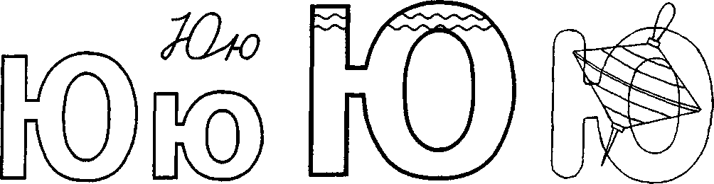

Соедини с буквой Ю только те предметы, названия которых с неё начинаются.

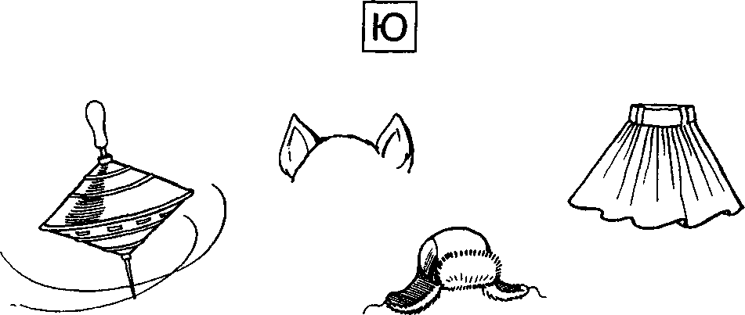

Подчеркни такую же букву, Обведи в кружок все буквы Ю.
как внизу.

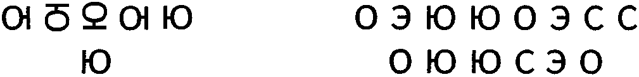

Сложи фигуру из двенадцати Чем отличаются?
палочек. Убери три палочки так,
чтобы получилась буква Ю.



Допиши букву Ю. Зачеркни букву,
отличающуюся от остальных.

Напиши по образцу.

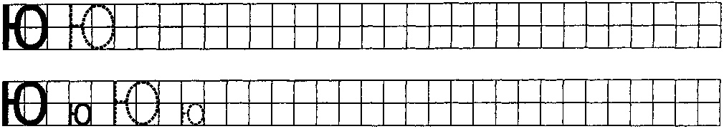
Эти буквы ты уже знаешь.

Раскрась обе буквы Заштрихуй. Найди и раскрась
красным цветом. букву Я.
Я — это гласный звук.

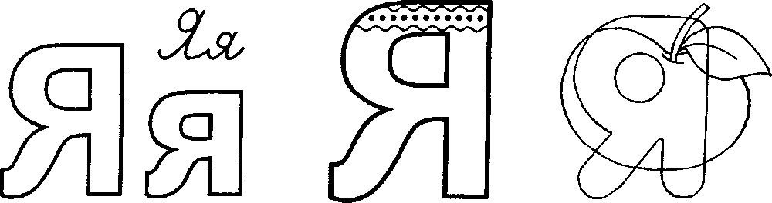

Соедини с буквой Я только те предметы, названия которых с неё начинаются.

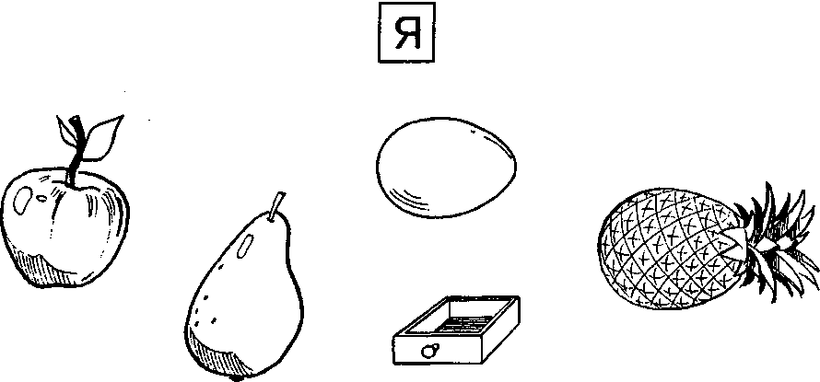

Подчеркни такую же букву, Обведи в кружок все буквы Я.
как внизу.

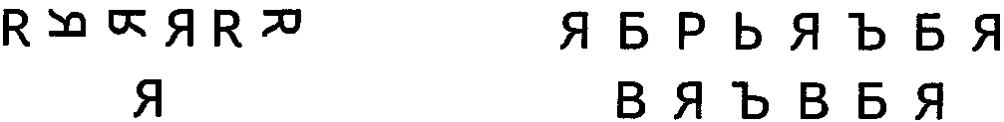

Сложи фигуру из девяти палочек. Чем отличаются?
Убери три палочки так,
чтобы получилась буква Я.

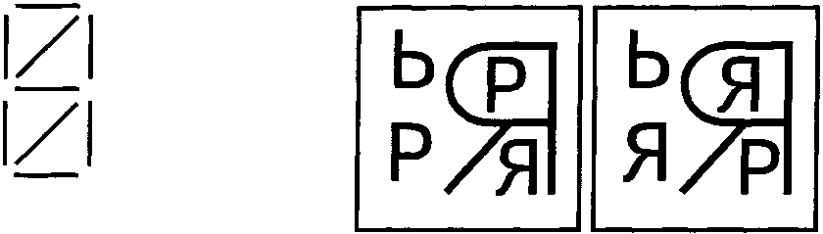

Допиши букву Я. Зачеркни букву,
отличающуюся от остальных.

Напиши по образцу.

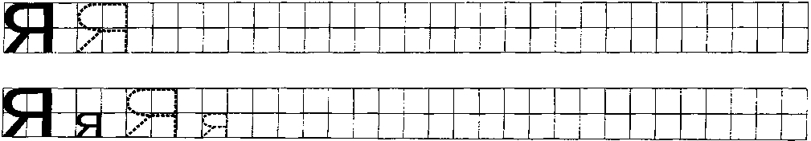

Теперь ты знаешь все буквы!
Если они написаны в таком порядке — это алфавит.

